Audyt dostępności
[https://bip.pfron.org.pl/]
Poniższa tabela opisuje typów błędów
Typ błędu | Skrót
Redakcyjny (Błąd redakcyjny) | R
Techniczny (Błąd implementacyjny) | T
Projekt (Błędnie zaprojektowany element lub błędnie zaimplementowany) | P
Zestaw system/przeglądarek testowych:
Chrome 98.0.4758
Firefox 97.
Safari Version 15.3
NVDA 2021.3.3
VoiceOver - MacOS Monterey 12.2.1
Microsoft Windows 10 Home
MacOS Monterey 12.2.1

Tabela podsumowująca raport dostępności
Poniższa tabela jest podsumowanie wyniku audytu dostępności WCAG 2.0/WCAG 2.1 oraz wytycznych KRI, która określają stan dostępności serwisu https://bip.pfron.org.pl/
Serwis zawiera kilka błędów związanych z dostępnością, które w nieznacznym stopniu utrudniają korzystanie z serwisu. Elementy oznaczone jako „nie dotyczy” nie kwalifikowały się do testów manualnych.
Kryterium sukcesu | Poziom | Wynik testów manualnych | Status
1.1.1 - Treść nietekstowa | A | Niespełnione | Spełnione
1.2.1 - Tylko audio oraz tylko wideo (nagranie) | A | Nie dotyczy | Nie dotyczy
1.2.2 - Napisy rozszerzone (nagranie) | A | Nie dotyczy | Nie dotyczy
1.2.3 - Audiodeskrypcja lub alternatywa dla mediów (nagranie) | A | Nie dotyczy | Nie dotyczy
1.2.4 - Napisy rozszerzone (na żywo) | AA | Nie dotyczy | Nie dotyczy
1.2.5 - Audiodeskrypcja (nagranie) | AA | Nie dotyczy | Nie dotyczy
1.3.1 - Informacje i relacje | A | Niespełnione | Spełnione
1.3.2 - Zrozumiała kolejność | A | Nie dotyczy | Nie dotyczy
1.3.3 - Właściwości zmysłowe | A | Nie dotyczy | Nie dotyczy
1.3.4 - Orientacja - wyświetlanie treści w układzie poziomym, jak i pionowym | AA | Niespełnione | Spełnione
1.3.5 - Określenie prawidłowej wartości | AA | Niespełnione | Spełnione
1.4.1 - Użycie koloru | A | Spełnione | Spełnione
1.4.2 - Kontrola odtwarzania dźwięku | A | Nie dotyczy | Nie dotyczy
1.4.3 - Kontrast (minimalny) | AA | Niespełnione | Spełnione
1.4.4 - Zmiana rozmiaru tekstu | AA | Spełnione | Spełnione
1.4.5 - Tekst w postaci grafiki | AA | Nie dotyczy | Nie dotyczy
1.4.10 – Przewijanie ekranu | AA | Spełnione | Spełnione
1.4.11 - Kontrast dla treści niebędących tekstem | AA | Niespełnione | Spełnione
1.4.12 - Odstępy w tekście | AA | Niespełnione | Spełnione
1.4.13 - Treści spod kursora lub fokusa | AA | Spełnione | Spełnione
2.1.1 - Klawiatura | A | Spełnione | Spełnione
2.1.2 - Brak pułapki na klawiaturę | A | Spełnione | Spełnione
2.1.4 - Jednoliterowe skróty klawiszowe | A | Nie dotyczy | Nie dotyczy
2.2.1 - Możliwość dostosowania czasu | A | Nie dotyczy | Nie dotyczy
2.2.2 - Wstrzymywanie (pauza), zatrzymywanie, ukrywanie | A | Nie dotyczy | Nie dotyczy
2.3.1 - Trzy błyski lub wartości poniżej progu | A | Spełnione | Spełnione
2.4.1 - Możliwość pominięcia bloków | A | Spełnione | Spełnione
2.4.2 - Tytuły stron | A | Niespełnione | Spełnione
2.4.3 - Kolejność fokusu | A | Niespełnione | Spełnione
2.4.4 – Cel Linku (w kontekście) | A | Niespełnione | Spełnione
2.4.5 - Wiele sposobów na zlokalizowanie strony | AA | Spełnione | Spełnione
2.4.6 - Nagłówki i etykiety | AA | Niespełnione | Spełnione
2.4.7 - Widoczny fokus | AA | Niespełnione | Spełnione
2.5.1 - Gesty punktowe | A | Spełnione | Spełnione
2.5.2 - Anulowanie kliknięcia | A | Spełnione | Spełnione
2.5.3 - Etykieta w nazwie | A | Spełnione | Spełnione
2.5.4 - Aktywowanie ruchem | A | Nie dotyczy | Nie dotyczy
3.1.1 - Język strony | A | Spełnione | Spełnione
3.1.2 - Język części | AA | Niespełnione | Spełnione
3.2.1 - Po oznaczeniu fokusem | A | Spełnione | Spełnione
3.2.2 - Podczas wprowadzania danych | A | Niespełnione | Spełnione
3.2.3 - Konsekwentna nawigacja | AA | Spełnione | Spełnione
3.2.4 - Konsekwentna identyfikacja | AA | Spełnione | Spełnione
3.3.1 - Identyfikacja błędu | A | Spełnione | Spełnione
3.3.2 - Etykiety lub instrukcje | A | Spełnione | Spełnione
3.3.3 - Sugestie korekty błędów | AA | Niespełnione | Niespełnione
3.3.4 - Zapobieganie błędom (kontekst prawny, finansowy, związany z podawaniem danych) | AA | Spełnione | Spełnione
4.1.1 - Parsowanie | A | Niespełnione | Spełnione
4.1.2 - Nazwa, rola, wartość | A | Niespełnione | Niespełnione
4.1.3 - Komunikaty o stanie | AA | Nie dotyczy | Nie dotyczy

Wyniki audytu dostępności

Zasada nr 1: Postrzegalność — informacje oraz komponenty interfejsu użytkownika muszą być przedstawione użytkownikom w sposób dostępny dla ich zmysłów.

Wytyczna 1.1 Alternatywa w postaci tekstu: Dla każdej treści nietekstowej należy dostarczyć alternatywną treść w formie tekstu, która może być zamieniona przez użytkownika w inne formy (np. powiększony druk, Braille, mowa syntetyczna, symbole lub język uproszczony).
    - Treść nietekstowa: Wszelkie treści nietekstowe przedstawione użytkownikowi posiadają swoją tekstową alternatywę, która pełni tę samą funkcję, z wyjątkiem sytuacji opisanych poniżej (Poziom A)
Wynik audyt: Spełnione
Strona | Opis Problemu | Rozwiązanie | Typ | Status
https://bip.pfron.org.pl/ | <img src="//bip.pfron.org.pl/fileadmin/inv_introduction/Resources/Public/Images/map-marker.png" class="leaflet-marker-icon leaflet-zoom-animated leaflet-interactive" title="Biuro PFRON" alt="" tabindex="0" style="transform: translate3d(380px, 316px, 0px); z-index: 316; outline: none;"> | Dodanie tekstu alternatywnego do elementu „alt”, zamiast tekstu w atrybucie „title”. Usunięcie title. | R, T | Spełnione

Wytyczna 1.2. Media zmienne w czasie: Należy dostarczyć alternatywę dla mediów zmiennych w czasie.
1.2.1 Tylko audio oraz tylko wideo (nagranie): Zapewniona jest alternatywa przedstawiająca tę samą treść.
Wynik audyt: Spełnione
1.2.2 Napisy rozszerzone (nagranie): Napisy rozszerzone dołączone są do wszystkich nagrań audio w multimediach zsynchronizowanych (dźwięk i obraz), z wyjątkiem sytuacji, kiedy są one alternatywami dla tekstu i w taki sposób są oznaczone.
Wynik audyt: Spełnione
1.2.3 Audiodeskrypcja lub alternatywa dla mediów (nagranie): Zapewnia się alternatywę dla mediów zmiennych w czasie lub audiodeskrypcję dla nagrań wideo w multimediach zsynchronizowanych (dźwięk i obraz), z wyjątkiem sytuacji, kiedy są one alternatywami dla tekstu i w taki sposób są oznaczone.
Wynik audyt: Spełnione
1.2.5 Audiodeskrypcja (nagranie): Zapewniona jest audiodeskrypcja dla wszystkich nagrań wideo w multimediach zsynchronizowanych (dźwięk i obraz). (Poziom AA)
Wynik audyt: Spełnione

Wytyczna 1.3 Możliwość adaptacji: Należy tworzyć treści, które mogą być prezentowane na różne sposoby (np. uproszczony układ wizualny), bez utraty informacji czy struktury.
1.3.1 Informacje i relacje: Informacje, struktura oraz relacje pomiędzy treściami przedstawiane w treści mogą być odczytane przez program komputerowy lub są dostępne w postaci tekstu. (Poziom A).
Wynik audyt: Spełnione
Strona | Opis Problemu | Rozwiązanie | Typ | Status
https://bip.pfron.org.pl/ | Nieprawidłowa hierarchia nagłówków  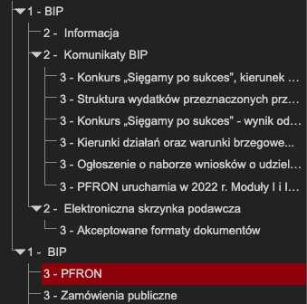 | Nagłówki pełnią bardzo ważną rolę informacyjną i nawigacyjną dla osób niewidomych. Użytkownicy widzący skanują stronę wzrokiem i od razu mogą zidentyfikować główne sekcje strony internetowej. Osoby niewidome natomiast muszą poświęcić dużo więcej czasu, aby program czytający przekazał w formie głosu informacje zawarte w serwisie. Dzięki skrótom klawiaturowym dostępnym w programie czytającym niewidomi mogą szybko poruszać się m.in. po nagłówkach, dzięki czemu mogą błyskawicznie przechodzić do głównych sekcji i informacji bez konieczności żmudnego odsłuchiwania treści linia za linią. Najistotniejszą rzeczą jest, aby konsekwentnie stosować nagłówki.  Struktura nagłówków powinna dokładnie opisywać główne sekcje informacyjne, ponieważ dla użytkowników korzystających z programów czytających jest to jeden z najbardziej pożądanych elementów usprawniających nawigację po stronie internetowej.  Zmiana poziomu nagłówka „BIP” z H1 na H2, tak by były one hierarchicznie uporządkowane, tym bardziej, że nagłówek na poziomie pierwszym (H1) powinien występować tylko raz (to jest drugi) + dodanie ukrytego nagłówka na przykład „kategorie BIP” (i zmiana jego nazwa z „BIP” na przykład „Kategorie BIP”. | P, T | Spełnione
https://bip.pfron.org.pl/komunikaty/szczegoly-komunikatu/news/kierunki-dzialan-oraz-warunki-brzegowe-obowiazujace-w-2022-roku-modul-i-i-modul-ii | 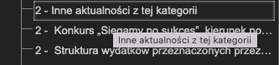 | Propozycja nadania nagłówków na poziomie trzecim (H3) dla aktualności to jest: „Konkurs „sięgamy po sukces…”oraz „struktura wydatków…”, gdyż są to kolejne elementy mieszące się w zakresie „Inne aktualności z tej kategorii” – nie powinny być na tym samym poziomie. | P, T | Spełnione
https://bip.pfron.org.pl/dostepnosc/ | 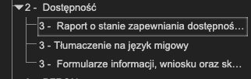 | Propozycja, by „Tłumaczenie na język migowy” był nagłówkiem na poziomie czwartym (H4), zaś „Formularze informacji…” na poziomie drugim (H2) – jest to odrębna sekcja nie mająca nic wspólnego z samym raportem dostępności. | P, T | Spełnione
https://bip.pfron.org.pl/praca-w-funduszu/informacje-dla-kandydatow/ | 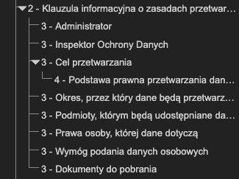 | Proponujemy, aby „Dokumenty do pobrania” znalazły się na drugim poziomie nagłówka, nie odnoszą się one bezpośrednio do klauzuli RODO, tylko do informacji dla kandydatów (H1). | P, T | Spełnione
Cały serwis | Brak landmarku <main> | Rekomendacja:  Zmiana bloku <div>:  class=”main-section” na <main>  class=”main-subsection-wrapper” na <main> | T | Spełnione
https://bip.pfron.org.pl/praca-w-funduszu/oferty-pracy/szczegoly/job/administrator-systemow-it-linux/  https://bip.pfron.org.pl/praca-w-funduszu/informacje-dla-kandydatow/ | Tabele nie posiadają tytułów (znacznika <caption>) | Nadanie tytułu tabeli pozwala czytnikom ekranu poinformowanie użytkownika co w danej tabeli się znajduje. | T | Niespełnione
https://bip.pfron.org.pl/pfron/wykorzystanie-srodkow/ | - <th scope="row">2005</th>  - <td><p><strong>Podstawa prawna</strong></p></td>  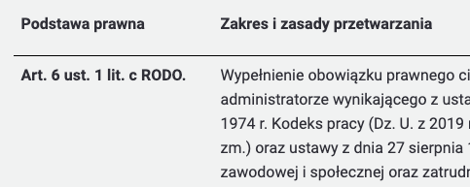 | - Nie jest to wiersz tylko kolumna, więc wymaga jest zmiana z „row” na „col”, ponadto zamiast znacznika <th> - table heading - powinien być <td> - table data, gdyż jest to po prostu kolejna komórka z danymi tabeli, a nie kolejny nagłówek tabeli.  - Element <td> powinien być zastąpiony elementem <th> ponieważ zarówno „Podstawa prawna” jak i „zakres i zasady przetwarzania” stanowią nagłówki tabeli. | T | Spełnione
https://bip.pfron.org.pl/ | Brak elementu <fieldset> oraz <legend> w formularzu na stronie:  <div class="csc-mailform">  <form name="newContactform" class="contact-form form-login contact-form" action="/?tx_invcontact_form%5Baction%5D=create&amp;tx_invcontact_form%5Bcontroller%5D=Contactform&amp;cHash=c72f04c1f9a1c0d1cbd464d50cc0f963" method="post">  <div>  <input type="hidden" name="tx_invcontact_form[__referrer][@extension]" value="InvContact"> (…)  </form>  </div> | Elementy <fieldset> oraz <legend> powinny być dodane zaraz pod elementem <form>, tak by pokazać Użytkownikowi, że będzie znajdował się w miejscu, gdzie występuje wiele pól do wypełnienia, a ponadto ich krótki opis w elemencie <legend> np.  <form class="form-example" method="post">  <fieldset>  <legend>Informacje personalne </legend>  (…) | T | Spełnione

1.3.4 Orientacja (2.1) Zawartość powinna wyświetlać się i działać tak samo w każdej orientacji ekranu (pionowej/poziomej).
Wynik audyt: Spełnione
Strona | Opis Problemu | Rozwiązanie | Typ | Status
https://bip.pfron.org.pl/ | 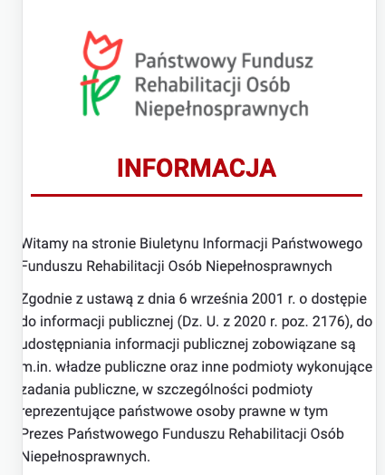  Wszystkie elementy na stronie powinny być widoczne po zmianie wyświetlania na wersję mobilną – zarówno pionową jak i poziomą. | Zmiana szerokości paragrafów, tak by cały tekst był widoczny. Treść powinna się dopasowywać do szerokości ekranu. | P, T | Spełnione
https://bip.pfron.org.pl/pfron/wykorzystanie-srodkow/ | 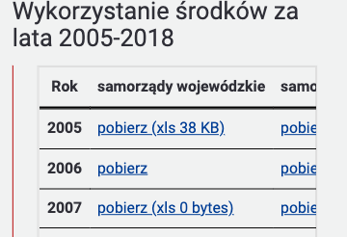  Ucięty tekst „pobierz” – wersja mobilna | Treść powinna się dopasowywać do szerokości ekranu. | P, T | Spełnione
1.3.5 Identyfikacja celu wprowadzanych danych (2.1) Jeśli jest to możliwe, elementy wejściowe (np. elementy formularzy) powinny być oznaczone tak, by ich przeznaczenie było możliwe do określenia dla programu komputerowego (np. czytnika ekranu).
Wynik audyt: Spełnione
Strona | Opis Problemu | Rozwiązanie | Typ | Status
https://bip.pfron.org.pl/ | Brak atrybutu „autocomplete” we wszystkich polach formularza np.  <input required="required" placeholder="Podaj imię" pattern="[a-zA-ZąęóćńśźżłĄĘÓĆŃŚŹŻŁ -]*" id="name" title="Wpisz poprawnie imię (litery, spacja lub myślnik)" type="text" name="tx_invcontact_form[newContactform][name]" class=""> | Należy dodać atrybuty „autocomplete” do wszystkich pól w formularzu, np.:  - Imię : given-name  - Nazwisko: family-name  - Adres e-mail: email  - Telefon: tel  https://www.w3.org/WAI/WCAG21/Techniques/html/H98 | T | Spełnione

Wytyczna 1.4 Możliwość rozróżniania: Ułatwiaj oglądanie i słuchanie treści oraz oddzielanie informacji od tła.
1.4.1 Użycie koloru: Kolor nie jest jedynym wizualnym środkiem przekazywania informacji, wskazywania czynności, skłaniania do reakcji lub rozróżniania elementu wizualnego. (Poziom A)
Wynik audyt: Spełnione
1.4.3 Kontrast (minimalny): Wizualne przedstawienie tekstu, lub obrazu tekstu posiada kontrast wynoszący przynajmniej 4,5:1, poza następującymi wyjątkami: (Poziom AA)
• Duży tekst: Duży tekst oraz grafiki takiego tekstu posiadają kontrast przynajmniej 3:1.
• Przypadkowość: Nie stosuje się wymogów minimalnego kontrastu dla tekstów lub obrazu tekstu, będących elementem nieużywanych części interfejsu użytkownika, mających cel czysto dekoracyjny, nie są widoczne lub też są częścią obrazu zawierającego inne istotne treści wizualne.
• Logo: Nie wymaga się minimalnego kontrastu dla tekstu, który jest częścią logo lub nazwy własnej produktu (marki).
Badanie dotyczyło weryfikacji kontrastu treści do tła.
Wynik audyt: Spełnione
Strona | Opis Problemu | Rozwiązanie | Typ | Status
Wyślij te stronę przez email | Przycisk wyślij oraz zamknij w oknie Wyślij tę stronę przez e-mail, nie spełnia minimalnego kontrastu.  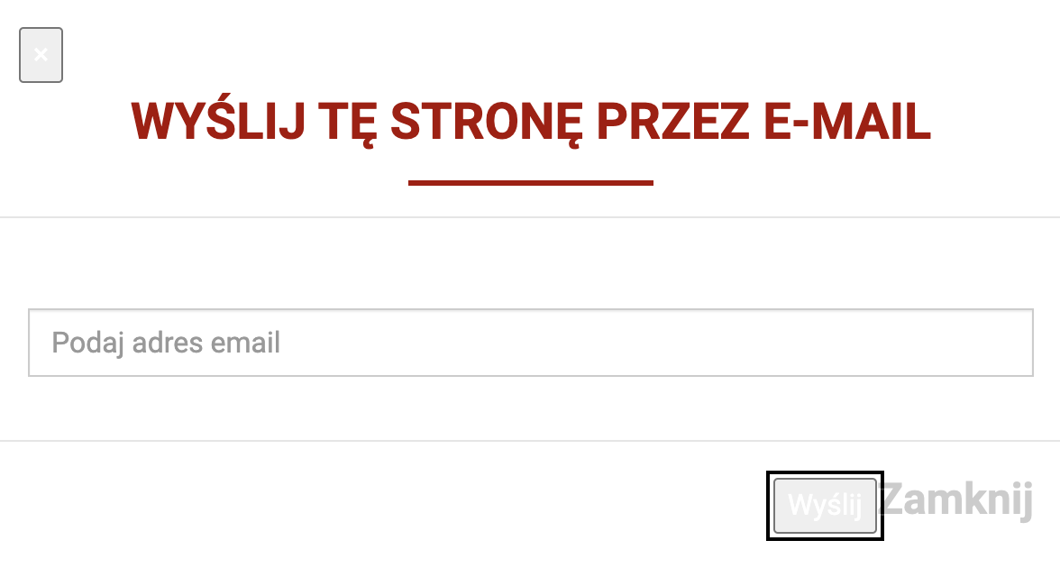 | Elementy powinny spełniać minimalny kontrast 4.5:1 | T | Spełnione
1.4.4 Zmiana rozmiaru tekstu: Oprócz napisów rozszerzonych oraz tekstu w postaci grafiki, rozmiar tekstu może zostać powiększony do 200% bez użycia technologii wspomagających oraz bez utraty treści lub funkcjonalności. (Poziom AA)
Wynik audyt: Spełnione
1.4.5 Tekst w postaci grafiki: Jeśli zastosowane technologie pozwalają na wizualną prezentację, tekst służy do przekazywania informacji, a nie obrazów tekstu, z wyjątkiem następujących:
• Możliwość dostosowania: Obraz tekstu można wizualnie dostosować do wymagań użytkownika;
• Kluczowy: Dla przekazywanych informacji niezbędna jest szczególna prezentacja tekstu.
Wynik audyt: Nie dotyczy
Patrz 1.1.1
1.4.10 Przewijanie ekranu (2.1) Zawartość na ekranie powinna być wyświetlana tak, by nie było konieczne przewijanie ekranu w poziomie.
Wynik audyt: Spełnione
1.4.11 - Kontrast dla treści niebędących tekstem
Wynik audyt: Spełnione
Strona | Opis Problemu | Rozwiązanie | Typ | Status
Wyślij te stronę przez email | Przycisk zamknięcia nie spełnia minimalnego kontrastu (3.1) | Przycisk powinien spełniać minimalny kontrast (3:1) | T | Spełnione
1.4.12 Odstępy w tekście: W treści zaimplementowanej przy użyciu języków znaczników, które obsługują następujące właściwości stylu tekstu, nie następuje utrata treści ani funkcjonalności po ustawieniu wszystkich poniższych wartości i zmianie żadnej innej właściwości stylu (AA):
• Wysokość linii (odstępy między wierszami) co najmniej 1,5 razy większa od rozmiaru czcionki;
• Odstępy między akapitami do co najmniej 2-krotnego rozmiaru czcionki;
• Odstępy między literami (śledzenie) co najmniej 0,12 razy większe niż rozmiar czcionki;
• Odstępy między wyrazami co najmniej 0,16 razy większe niż rozmiar czcionki.
Wynik audyt: Spełnione
Strona | Opis Problemu | Rozwiązanie | Typ | Status
https://bip.pfron.org.pl/ | Przy zwiększeniu odstępów w tekście, Użytkownik nie jest w stanie odczytać treści. Elementy nachodzą na siebie.  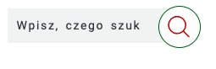     | Przy zwiększeniu odstępów w tekście pomiędzy literami i wierszami nie może nastąpić utrata treści lub funkcjonalności.  - Wysokość linii (odstępy między wierszami) co najmniej 1,5 razy większa niż rozmiar czcionki.  - Odstępy pomiędzy akapitami co najmniej 2 razy większe niż rozmiar czcionki.  - Odstępy między literami (rozstrzelenie) co najmniej 0,12 razy większe niż rozmiar czcionki.  - Odstępy między wyrazami co najmniej 0,16 razy większe niż wielkości czcionki.  Należy zastosować zmiany w CSS na wymienionych elementach aby uniknąć takich zachowań tekstu.  https://www.w3.org/WAI/WCAG21/Understanding/text-spacing.html | T | Spełnione
https://bip.pfron.org.pl/praca-w-funduszu/oferty-pracy/szczegoly/job/administrator-systemow-it-linux/ | 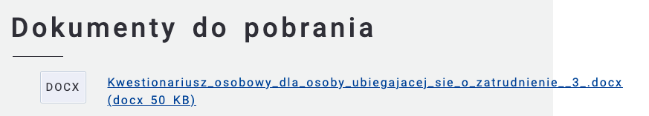 | Przy zwiększeniu odstępów w tekście pomiędzy literami i wierszami nie może nastąpić utrata treści lub funkcjonalności.  - Wysokość linii (odstępy między wierszami) co najmniej 1,5 razy większa niż rozmiar czcionki.  - Odstępy pomiędzy akapitami co najmniej 2 razy większe niż rozmiar czcionki.  - Odstępy między literami (rozstrzelenie) co najmniej 0,12 razy większe niż rozmiar czcionki.  - Odstępy między wyrazami co najmniej 0,16 razy większe niż wielkości czcionki.  Należy zastosować zmiany w CSS na wymienionych elementach aby uniknąć takich zachowań tekstu.  https://www.w3.org/WAI/WCAG21/Understanding/text-spacing.html | T | Spełnione
https://bip.pfron.org.pl/skargi-i-wnioski/ | 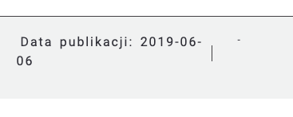 | Przy zwiększeniu odstępów w tekście pomiędzy literami i wierszami nie może nastąpić utrata treści lub funkcjonalności.  - Wysokość linii (odstępy między wierszami) co najmniej 1,5 razy większa niż rozmiar czcionki.  - Odstępy pomiędzy akapitami co najmniej 2 razy większe niż rozmiar czcionki.  - Odstępy między literami (rozstrzelenie) co najmniej 0,12 razy większe niż rozmiar czcionki.  - Odstępy między wyrazami co najmniej 0,16 razy większe niż wielkości czcionki.  Należy zastosować zmiany w CSS na wymienionych elementach aby uniknąć takich zachowań tekstu.  https://www.w3.org/WAI/WCAG21/Understanding/text-spacing.html |  | Spełnione

Zasada nr 2: Funkcjonalność — komponenty interfejsu użytkownika oraz nawigacja muszą być możliwe do użycia.

Wytyczna 2.1 Dostępność z klawiatury: Zapewnij dostępność wszystkich funkcjonalności za pomocą klawiatury.
2.1.1 Klawiatura: Cała treść oraz wszystkie zawarte w niej funkcjonalności dostępne są z interfejsu klawiatury, bez wymogu określonego czasu użycia poszczególnych klawiszy, poza tymi przypadkami, kiedy dana funkcja wymaga wprowadzenia informacji przez użytkownika w oparciu o ścieżkę ruchów, a nie w oparciu o punkty końcowe wejścia.
Wynik audyt: Spełnione
2.1.2 Brak pułapki na klawiaturę: Jeśli fokus klawiatury można przemieścić do danego komponentu strony za pomocą interfejsu klawiatury, to może on być z niego usunięty również za pomocą interfejsu klawiatury, w przypadku gdy wymagane, a jeśli wówczas jest wymagane użycie czegoś więcej niż samych strzałek, tabulatora lub innych standardowych metod wyjścia, użytkownik musi otrzymać odpowiednią podpowiedź, w jaki sposób usunąć fokus z danego komponentu.
Wynik audyt: Spełnione

Wytyczna 2.2 Wystarczająca ilość czasu: Zapewnij użytkownikom wystarczająco dużo czasu na przeczytanie i skorzystanie z treści.
2.2.1 Możliwość dostosowania czasu: Dla każdego limitu czasowego, ustawionego na odbiór treści, spełnione jest przynajmniej jedno z poniższych założeń: (Poziom A)
- Wyłączenie: Użytkownik może wyłączyć limit czasowy zanim czas upłynie; lub:
- Dostosowanie: Użytkownik może swobodnie dostosować limit czasowy (przynajmniej o wartość 10 razy większą od wartości domyślnej) zanim czas upłynie; lub
- Wydłużenie: Użytkownik jest ostrzegany przed upłynięciem limitu czasowego i ma przynajmniej 20 sekund na wydłużenie limitu za pomocą prostej czynności (np. „wciśnij klawisz spacji”) oraz może wydłużyć limit przynajmniej dziesięciokrotnie, lub:
- Wyjątek dotyczący czasu rzeczywistego: Limit czasowy jest wymaganym komponentem jakiejś czynności w czasie rzeczywistym (np. aukcji) i nie ma możliwości zmiany limitu, lub:
- Wyjątek dotyczący istoty czynności: Limit czasowy jest istotny i wydłużenie go anulowałoby lub zaburzałoby daną czynność, lub:
- Wyjątek 20 godzin: Limit czasowy przekracza 20 godzin.
Wynik audyt: Nie dotyczy
2.2.2: Wstrzymywanie (pauza), zatrzymywanie, ukrywanie: Wszystkie poniższe zasady obowiązują w przypadku informacji, która przesuwa się, porusza, migocze lub automatycznie jest aktualizowana: (Poziom A)
- Poruszanie się, przesuwanie, migotanie: Każdą informację, która porusza się, przesuwa lub mruga, a takie działanie (1) włącza się automatycznie, (2) jest widoczne dłużej niż 5 sekund, (3) jest przedstawiane równolegle z inną treścią — użytkownik może wstrzymać, zatrzymać lub ukryć za pomocą dostępnego mechanizmu, chyba, że poruszanie się, przesuwanie lub migotanie jest częścią czynności gdzie takie działanie jest istotne, oraz:
- Automatyczna aktualizacja: Każdą automatycznie aktualizującą się informację, która (1) włącza się automatycznie oraz (2) jest przedstawiana równolegle z inną treścią — użytkownik może wstrzymać, zatrzymać lub kontrolować częstotliwość aktualizacji za pomocą dostępnego mechanizmu, chyba, że automatyczna aktualizacja jest częścią takiej czynności, gdzie takie działanie jest niezbędne
Wynik audyt: Nie dotyczy

Wytyczna 2.4 Możliwość nawigacji: Dostarczenie narzędzi ułatwiających użytkownikowi nawigowanie, znajdowanie treści i ustalanie, gdzie się w danym momencie znajduje.
2.4.1 Możliwość pominięcia bloków: Dostępny jest mechanizm, który umożliwia pominięcie bloków treści powtarzanych na wielu stronach internetowych.
Wynik audyt: Spełnione
2.4.2 Tytuły stron: Strony internetowe posiadają tytuły, które opisują ich cel lub przedstawiają ich temat.
Wynik audyt: Spełnione
Strona | Opis Problemu | Rozwiązanie | Typ | Status
https://bip.pfron.org.pl/zamowienia-publiczne/zamowienia-publiczne-udzielane-na-podstawie-przepisow-ustawy-prawo-zamowien-publicznych/szczegoly/public-order/zapytanie-ofertowe-prowadzenie-konserwacji-instalacji-oraz-trzech-urzadzen-klimatyzacji-precyzyj/ | <title>Zapytanie ofertowe - Prowadzenie konserwacji instalacji oraz trzech urządzeń klimatyzacji precyzyjnej SWEGON OEDA HH 11.1 w Państwowym Funduszu Rehabilitacji Osób Niepełnosprawnych przy al. Jana awła II 13 w Warszawie&nbsp;-&nbsp;Państwowy Fundusz Rehabilitacji Osób Niepełnosprawnych</title> | Poprawa literówki w tytule strony.  rekomendujemy skrócenie samego tytułu oraz usunięcie spacji (;-&nbsp;) | T | Spełnione
2.4.3 Kolejność fokusa: Jeśli strona internetowa może być nawigowana sekwencyjnie, a kolejność nawigacji wpływa na zrozumienie lub funkcjonalność strony, komponenty przyjmujące fokus zachowują kolejność, dzięki której zachowany jest sens i funkcjonalność treści. (Poziom A)
Wynik audyt: Spełnione
Strona | Opis Problemu | Rozwiązanie | Typ | Status
https://bip.pfron.org.pl/ | Wszystkie elementy klikalne są dostępne przy użyciu klawiatury, jednakże ich kolejność w niektórych częściach strony jest nieintuicyjna.  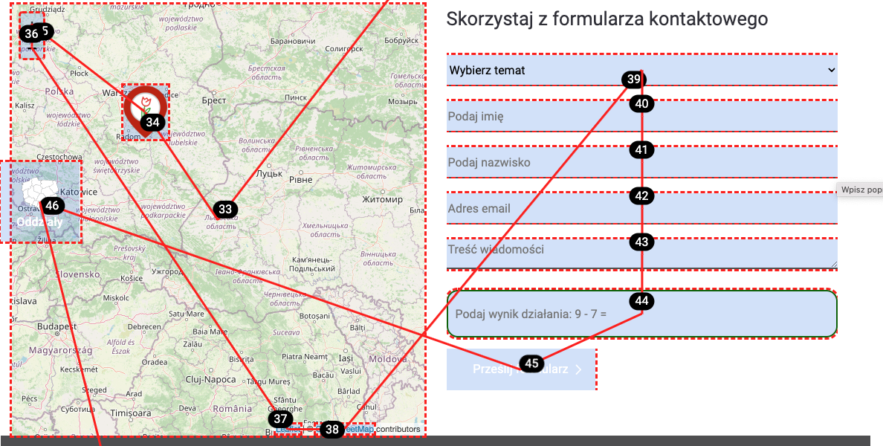 | Zmiana kolejności zaznaczania elementów poprzez nadanie odpowiedniej wartości atrybutowi „tabindex”. Element „Oddziały” powinien być zaznaczony zaraz po przyciskach umożliwiających powiększenie i pomniejszenie mapy – byłoby to bardziej intuicyjne. | T | Spełnione
https://bip.pfron.org.pl/komunikaty/szczegoly-komunikatu/news/kierunki-dzialan-oraz-warunki-brzegowe-obowiazujace-w-2022-roku-modul-i-i-modul-ii/ | 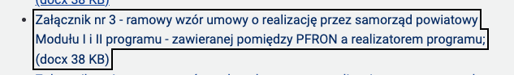  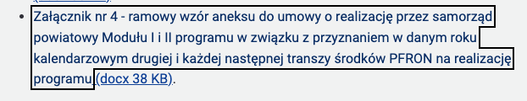  Nieprawidłowy podział linku służącego do pobrania dokumentu, powinien być to jeden ciągły link, tak jak w przykładzie powyżej – niepotrzebny jest podział na tytuł załącznika oraz jego wielkość, gdyż prowadzą do tego samego dokumentu.  <li>  <a href="/fileadmin/Programy_PFRON/Poszkodowani_w_wyniku_zywiolu/2022/Ramowy_wzor_aneksu_do_umowy_o_realizacje_przez_samorzad_powiatowy_Modulu_I_i_II_programu_w_zwiazku_z_przyznaniem_kolejnej_transzy_-_zalacznik_nr_4_do__Kierunkow_dzialan__...__w_2022_r._.docx?utm_campaign=pfron&amp;utm_source=df&amp;utm_medium=download" class="">Załącznik nr 4 - ramowy wzór aneksu do umowy o realizację przez samorząd powiatowy Modułu I i II programu w związku z przyznaniem w danym roku kalendarzowym drugiej i&nbsp;każdej następnej transzy środków PFRON na realizację programu</a>  <a href="/fileadmin/Programy_PFRON/Poszkodowani_w_wyniku_zywiolu/2022/Ramowy_wzor_aneksu_do_umowy_o_realizacje_przez_samorzad_powiatowy_Modulu_I_i_II_programu_w_zwiazku_z_przyznaniem_kolejnej_transzy_-_zalacznik_nr_4_do__Kierunkow_dzialan__...__w_2022_r._.docx?utm_campaign=pfron&amp;utm_source=df&amp;utm_medium=download" class="show-file-info"><code class="hide-at-render" aria-hidden="true"> (informacje o pliku)</code> (docx 38 KB)</a>  </li> | Zawarcie tytułu oraz wielkości dokumentu w jednym linku. | T | Spełnione
2.4.4 Cel linku (w kontekście): Cel każdego linku może wynikać z samej treści linku, lub też z treści linku powiązanej z programistycznie określonym kontekstem, poza tymi przypadkami, kiedy cel łącza i tak byłby niejasny dla użytkowników. (Poziom A)
Wynik audyt: Spełnione
Strona | Opis Problemu | Rozwiązanie | Typ | Status
https://bip.pfron.org.pl/pfron/wykorzystanie-srodkow/ | 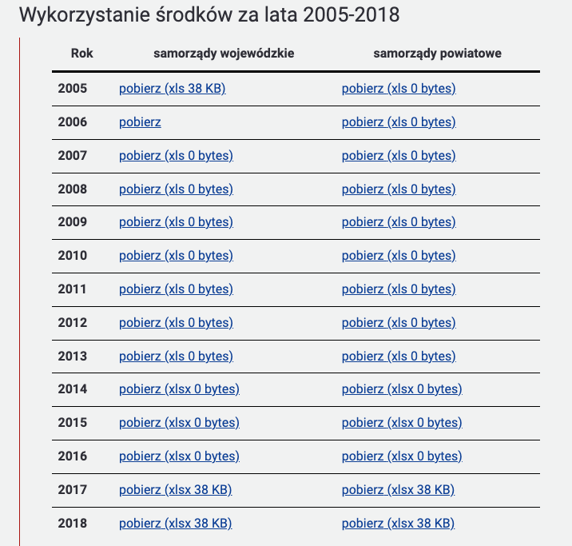  „Pobierz” nie informuje Użytkownika o tym, jaki dokładnie plik pobiera - w tym przykładzie – które zestawienie pobiera. | Treść linków i przycisków powinna być z sensem i jednoznacznie informować użytkownika, dokąd go zaprowadzi lub jaką akcję wykona.  Część treści, która nie musi być widoczna dla użytkowników widzących można ukryć w CSS przy użyciu klasy sr-only.  Jeśli chcemy uzupełnić treść linków o dodatkowe informacje, które mogą być przydatne, np. dla użytkowników korzystających z programów czytających, ale będą one mniej istotne dla pozostałych użytkowników lub zaburzają nam układ strony możemy zastosować uniwersalną klasę „hide”, na przykład:  <a href="/fileadmin/ftp/dokumenty/Samorzady/wykorzystanie_srodkow/sprpow2005.xls?utm_campaign=pfron&amp;utm_source=df&amp;utm_medium=download" class="show-file-info"> pobierz <code class="hide-at-render" aria-hidden="true"> (informacje o pliku)</code> (xls 38 KB) <span class="hide"> zestawienie wydanych środków PFRON za rok</span></a>. | T | Spełnione
https://bip.pfron.org.pl/ | W wielu przypadkach „title” jest atrybutem dekoracyjnym na przykład:  <a href="http://www.gov.pl/web/bip" target="_blank" data-original-title="" title="" class="">www.gov.pl/web/bip</a>. | Atrybut “title” powinien być elementem, dodatkowym, uzupełniającym treść. Pozostawienie linku z pustym tytułem jest bezcelowe. Proponujemy usunięcie tego atrybutu. | T | Spełnione
2.4.5 Wiele dróg: Istnieje więcej niż jedna droga umożliwiająca zlokalizowanie strony w danym serwisie internetowym, z wyjątkiem sytuacji, kiedy dana strona jest wynikiem jakiejś procedury lub jednym z jej etapów.
Wynik audyt: Spełnione
2.4.6 Nagłówki i etykiety: Nagłówki i etykiety opisują temat lub cel treści.
Wynik audyt: Spełnione
Patrz 1.3.1
2.4.7 Widoczny fokus: Każdy interfejs możliwy do nawigacji za pomocą klawiatury, posiada widoczny wskaźnik fokusa klawiatury
Wynik audyt: Spełnione
Strona | Opis Problemu | Rozwiązanie | Typ | Status
https://bip.pfron.org.pl/ | 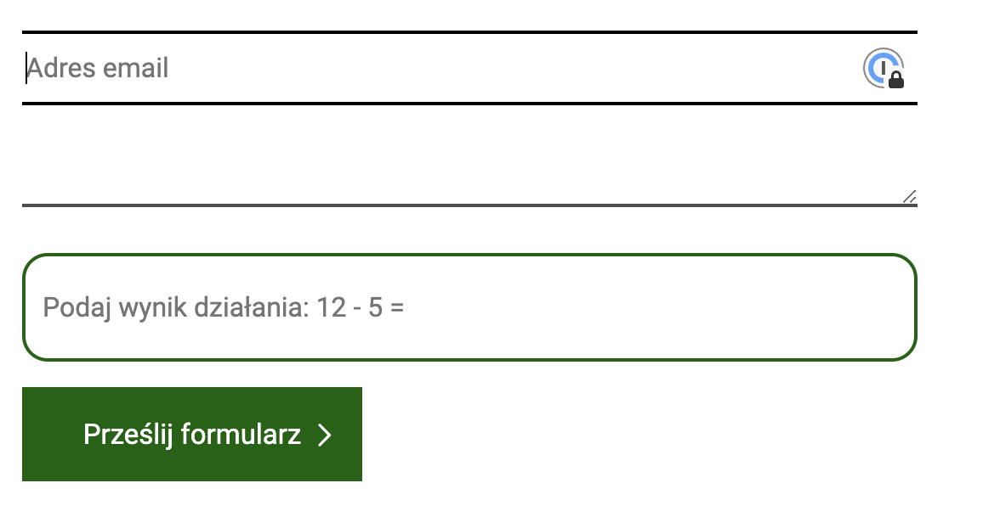  Fokus jest praktycznie niedostrzegalny, gdyż jego kolor jest identyczny jak kolor obramowania formularza. | Zmiana koloru fokusa na bardziej widoczny – na przykład na niebieski - używany najczęściej. | T | Spełnione

Zasada nr 3: Zrozumiałość — informacje oraz obsługa interfejsu użytkownika muszą być zrozumiałe.

Wytyczna 3.1 Możliwość odczytania: Treść powinna być zrozumiała i możliwa do odczytania.
3.1.1 Język strony:
Wynik audyt: Spełnione
3.1.2 Język części strony: Język naturalny każdej części lub frazy zawartej w treści może zostać odczytany przez program komputerowy, z wyjątkiem nazw własnych, wyrażeń technicznych, słów w nieokreślonym języku oraz słów i fraz, które stanowią część żargonu w bezpośrednio otaczającym je tekście
(Poziom A)
Wynik audyt: Spełnione
Strona | Opis Problemu | Rozwiązanie | Typ | Status
Cały serwis | <span class="sr-only">Dostepnosc</span> | Strona jest sporządzona w języku polskim, więc wszystkie teksty powinny zawierać polskie znaki | R | Spełnione

Wytyczna 3.2 Twórz strony internetowe tak, aby otwierały się, wyglądały i działały w sposób przewidywalny.
3.2.1 Po otrzymaniu fokusu
Przyjęcie fokusu przez dowolny komponent interfejsu użytkownika nie powoduje nieoczekiwanej zmiany kontekstu.
Wynik audyt: Spełnione
3.2.2 Podczas wprowadzania danych
Zmiana ustawień jakiegokolwiek komponentu interfejsu użytkownika nie powoduje automatycznej zmiany kontekstu, chyba, że użytkownik został poinformowany o takim działaniu, zanim zaczął korzystać z komponentu.
Wynik audyt: Spełnione
3.2.3 Mechanizmy nawigacji, które powtarzają się na wielu stronach internetowych w ramach jednego zestawu stron internetowych, występują w tej samej względnej kolejności za każdym razem, gdy są powtarzane, chyba że zmiana jest inicjowana przez użytkownika. (Poziom AA)
Wynik audyt: Spełnione
3.2.4 Spójna identyfikacja
Komponenty, które mają tę samą funkcjonalność w ramach jednego zestawu stron internetowych, są w taki sam sposób zidentyfikowane.
Wynik audyt: Spełnione

Wytyczna 3.3 Pomoc przy wprowadzaniu informacji: Istnieje wsparcie dla użytkownika, by mógł uniknąć błędów lub je skorygować.
3.3.1 Identyfikacja błędów (Poziom A)
Wynik audyt: Spełnione
3.3.2 Etykiety lub instrukcje: Pojawiają się etykiety lub instrukcje, kiedy w treści wymagane jest wprowadzenie informacji przez użytkownika. (Poziom A)
Wynik audyt: Spełnione
3.3.3 Sugestie korekty błędów (Poziom A)
Wynik audyt: Niespełnione
Strona | Opis Problemu | Rozwiązanie | Typ | Status
https://bip.pfron.org.pl/ | 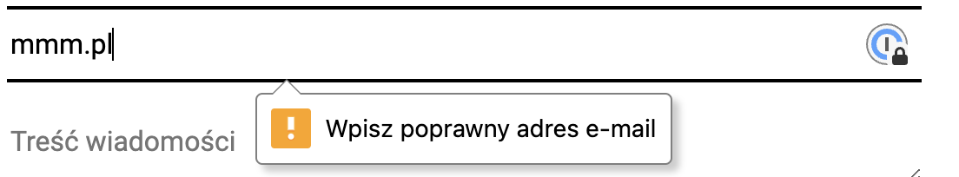 | Należy dodać bardziej szczegółowy komunikat błędu – na przykład: „email powinien posiadać znak „@” | T | Niespełnione

Zasada nr 4: Solidność — Treść musi być solidnie opublikowana, tak, by mogła być skutecznie interpretowana przez różnego rodzaju oprogramowania użytkownika, w tym technologie wspomagające.

Wytyczna 4.1 Kompatybilność: Zmaksymalizowanie kompatybilności z obecnymi oraz przyszłymi programami użytkowników, w tym z technologiami wspomagającymi.
4.1.1 Parsowanie: W treści wprowadzonej przy użyciu języka znaczników, elementy posiadają pełne znaczniki początkowe i końcowe, elementy są zagnieżdżane według swoich specyfikacji, elementy nie posiadają zduplikowanych atrybutów oraz wszystkie ID są unikalne, z wyjątkiem przypadków, kiedy specyfikacja zezwala na wyżej wymienione cechy. (Poziom A)
Wynik audyt: Spełnione
Strona | Opis Problemu | Rozwiązanie | Typ | Status
https://www.pfron.org.pl/kontakt/ oraz inne podstrony | Występują błędy  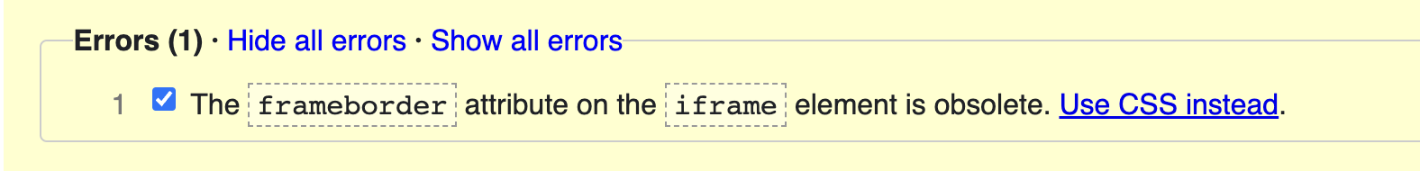  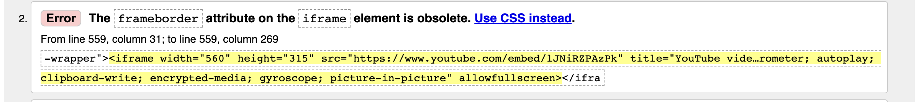  Błąd istotny | Powinno unikać się błędów semantycznych HTML/XHTML. Kod może zostać sprawdzony, przeanalizowany i zwalidowany na stronie:  https://validator.w3.org/nu/#textarea  Kod HTML należy pobrać z narzędzia developerskiego przeglądarki. | T | Spełnione
4.1.2 Nazwa rola wartość: Dla wszystkich komponentów interfejsu użytkownika (włączając w to, ale nie ograniczając jedynie do elementów formularzy, linków oraz komponentów wygenerowanych przez skrypty) nazwa oraz rola (przeznaczenie) mogą być odczytane przez program komputerowy, a stan, właściwości oraz wartości, które mogą być ustawione przez użytkownika, mogą również być ustawione przez program komputerowy; zawiadomienie o zmianach w tych elementach dostępne jest dla programów użytkownika, w tym technologii wspomagających.
Wynik audyt: Niespełnione
Strona | Opis Problemu | Rozwiązanie | Typ | Status
Cały serwis | Marker lokalizacji na mapce z oznaczonymi oddziałami funkcyjnie jest przyciskiem, po którego naciśnięciu pojawia się komunikat (z adresem oddziału).  <img src="//www.pfron.org.pl/fileadmin/inv_introduction/Resources/Public/Images/map-marker.png" class="leaflet-marker-icon leaflet-zoom-animated leaflet-interactive" title="Biuro PFRON" alt="" tabindex="0" style="transform: translate3d(379px, 286px, 0px); z-index: 286; outline: none;">  Błąd istotny | Semantyka kodu HTML jest niezwykle istotna dla osób korzystających z czytników ekranu ponieważ to na ich podstawie są wstanie zidentyfikować przeznaczenie i sposób obsługi elementu. Link to co innego niż przycisk.  Skoro jest to element, po którego naciśnięciu pojawia się adres biura należy użyć semantycznego przycisku np. <button> i usunąć title i dodać:  - Niewidoczną klasę sr-only z nazwą przycisku lub  - Aria-label z nazwą przycisku. | T | Spełnione
Cały serwis | Hamburger nawigacji ma niespójną nazwę z atrybutem aria-expanded. W stanie rozwiniętym użyty jest ten sam tekst sr-only.  <button type=”button” id=”toggle-menu” class=”navbar-toggle” data-toggle=”collapse” data-target=”#navbar” aria-expanded=”true” aria-controls=”navbar”>  <span class=”sr-only”>Włącz nawigację</span>  <span class=”icon-bar” aria-hidden=”true”></span>  <span class=”icon-bar” aria-hidden=”true”></span>  <span class=”icon-bar” aria-hidden=”true”></span>  </button>  Błąd istotny | Rekomendacja:  Zmiana tekstu na taki, który nie będzie zależny od stanu menu np. Główna nawigacja. | T | Niespełnione
https://www.pfron.org.pl/o-funduszu/struktura-organizacyjna/oddzialy-funduszu/oddzial-dolnoslaski/  i pozostałe strony | Brak zdefiniowanego tytułu (title) dla iframe.  <iframe src="https://mapy.google.pl/maps?f=q&amp;hl=pl&amp;geocode=&amp;q=Wroc%C5%82aw,+ul.+Szewska+6%2F7&amp;sll=52.232153,20.998718&amp;sspn=0.00962,0.018797&amp;ie=UTF8&amp;z=14&amp;iwloc=addr&amp;ll=51.115054,17.03825&amp;output=embed&amp;s=AARTsJrigyTHrMxybpZchB7h4Jau6_aIKg" width="425" height="350" frameborder="0"></iframe> | Dodanie title na poziomie iframe. | T | Niespełnione
Cały serwis | Hamburger nawigacji ma niespójną nazwę z atrybutem aria-expanded. W stanie rozwiniętym użyty jest ten sam tekst sr-only.  <button type=”button” id=”toggle-menu” class=”navbar-toggle” data-toggle=”collapse” data-target=”#navbar” aria-expanded=”true” aria-controls=”navbar”>  <span class=”sr-only”>Włącz nawigację</span>  <span class=”icon-bar” aria-hidden=”true”></span>  <span class=”icon-bar” aria-hidden=”true”></span>  <span class=”icon-bar” aria-hidden=”true”></span>  </button>  Błąd istotny | Rekomendacja:  Zmiana tekstu na taki, który nie będzie zależny od stanu menu np. Główna nawigacja. | T | niespełnione
4.1.3 - Komunikaty o stanie: W treści zaimplementowanej przy użyciu języków znaczników komunikaty o stanie można programowo określać na podstawie roli lub właściwości, tak aby mogły być prezentowane użytkownikowi za pomocą technologii pomocniczych bez focusa.
Wynik audyt: Nie dotyczy

